Thực hiện trên Windows với Ganache GUI

MỤC TIÊU:
Xây dựng một hệ thống Letter of Credit (LC) đầy đủ chạy trên blockchain bằng smart contracts, mô phỏng toàn bộ quy trình LC truyền thống trong thương mại quốc tế.

FLOW CỦA HỆ THỐNG:
- Bank phát hành LC
Bank đăng nhập DApp, điền Buyer, Seller, số tiền, ngày hết hạn rồi bấm Create LC.
→ Hợp đồng LC Master tạo 1 LC contract mới, khóa số tiền đó làm escrow và lưu LC ở trạng thái I (Issued).
- Các bên xem LC
Bank, Buyer, Seller đăng nhập (đổi account trong MetaMask) đều có thể vào View LC để xem danh sách LC và chi tiết (số tiền, trạng thái, ngày hết hạn…).
- Seller giao hàng, tạo DocHash
Seller tạo invoice/chứng từ, tính SHA-256 hash (DocHash) của file và chuẩn bị yêu cầu thanh toán.
- Seller yêu cầu thanh toán (settle)
Seller vào Settle LC, chọn LC, nhập số tiền cần thanh toán và DocHash, rồi gửi giao dịch.
→ LC contract kiểm tra điều kiện, chuyển tiền token từ escrow cho Seller:
  - Nếu thanh toán một phần → trạng thái LC sang P (Partial), số dư LC giảm.
  - Nếu thanh toán hết → trạng thái LC sang S (Settled), số dư LC = 0.
- Kết thúc LC
Sau các lần settle, khi amount = 0 và status = S, LC coi như hoàn tất vòng đời. Mọi giao dịch, số dư và DocHash đều được ghi on-chain để audit.

THƯ MỤC VÀ FILE
Chapter_6
├── contracts
│ ├── LC.sol
│ ├── LCMaster.sol
│ ├── USD.sol
│ └── Migrations.sol
├── migrations
│ ├── 1_initial_migration.js
│ └── 2_deploy_contracts.js
├── truffle-config.js
├── build
│ └── contracts/*.json (tự sinh sau khi compile/migrate)
└── LCApp (React app – bạn đã có)
└── src
└── Contracts/*.json (copy từ build/contracts)

PHẦN A. CÀI ĐẶT MÔI TRƯỜNG TRÊN WINDOWS
1. Bước 1. Cài Node.js
Kiểm tra cài đặt:
node -v
npm -v
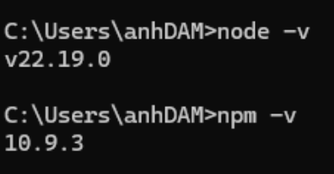

2. Bước 2. Cài Truffle
Mở Command Prompt hoặc PowerShell:
npm install -g truffle
Kiểm tra:
truffle version
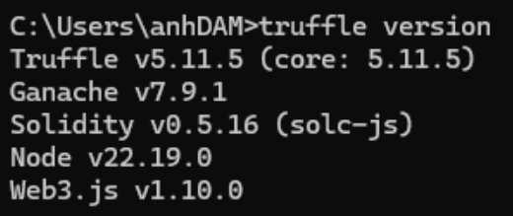
3. Bước 3. Cài Ganache GUI (bản Desktop)
Sau khi cài xong, mở Ganache GUI → Create New Workspace → Quickstart.
Ganache sẽ tạo:
- 10 tài khoản
- mỗi tài khoản 100 ETH test
- RPC Server địa chỉ: HTTP://127.0.0.1:7545
4. Bước 4 — Cài MetaMask
- Cài extension Chrome/Edge
- Tạo ví mới
- Chưa cần kết nối mạng – sẽ làm ở bước sau.

PHẦN B — TẠO PROJECT
Clone source của sách:
git clone https://github.com/PacktPublishing/Blockchain-Development-for-Finance-Projects.git

...\Blockchain-Development-for-Finance-Projects\Chapter 6\:

Máy tải lâu có thể tải trực tiếp
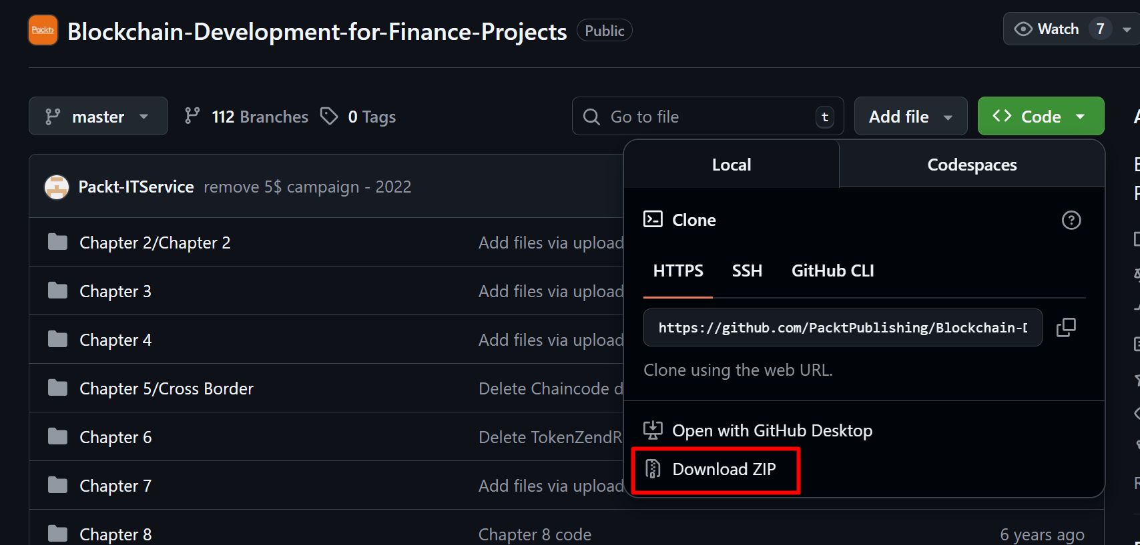

THƯ MỤC VÀ FILE ĐẦY ĐỦ
Chapter_6
├── contracts
│ ├── LC.sol
│ ├── LCMaster.sol
│ ├── USD.sol
│ └── Migrations.sol
├── migrations
│ ├── 1_initial_migration.js
│ └── 2_deploy_contracts.js
├── truffle-config.js
├── build
│ └── contracts/*.json (tự sinh sau khi compile/migrate)
└── LCApp (React app – bạn đã có)
└── src
└── Contracts/*.json (copy từ build/contracts)

1. Tạo skeleton Truffle trong Chapter 6
- Mở Command Prompt / PowerShell.
- Di chuyển tới thư mục Chapter 6
- Chạy lệnh:
truffle init
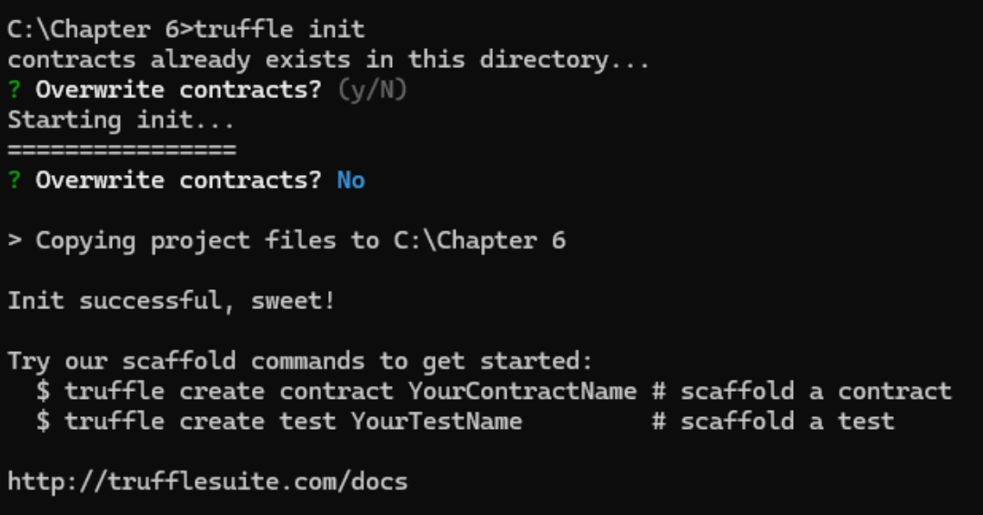

Truffle sẽ tạo thêm:
- contracts/Migrations.sol
- thư mục migrations/
- file truffle-config.js (có thể là bản template)
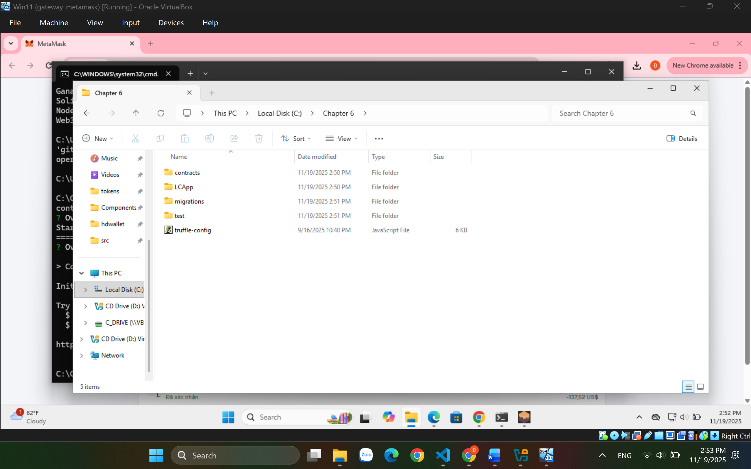
Nếu bị hỏi overwrite, chọn Skip / No cho các file .sol đã có (LC.sol, LCMaster.sol, USD.sol).
2. Sửa file truffle-config.js:
Mở Chapter 6\truffle-config.js và thay toàn bộ nội dung bằng:
module.exports = {
networks: {
development: {
host: "127.0.0.1",
port: 7545, // cổng của Ganache GUI
network_id: "*", // khớp mọi network id
}
},

compilers: {
solc: {
version: "0.5.16", // hợp với code của sách (0.5.x)
settings: {
optimizer: {
enabled: true,
runs: 200
}
}
}
}
};
Chỉnh xong thì Truffle biết:
- dùng Ganache GUI
- dùng Solidity 0.5.16
3. Đảm bảo thư mục contracts/ đủ file
Trong Chapter 6\contracts phải có:
- LC.sol
- LCMaster.sol
- USD.sol
- Migrations.sol (Truffle đã tạo – giữ nguyên)
Nếu thiếu Migrations.sol, tạo file mới với nội dung:
pragma solidity ^0.5.16;

contract Migrations {
address public owner;
uint public last_completed_migration;

constructor() public {
owner = msg.sender;
}

modifier restricted() {
require(msg.sender == owner, "This function is restricted to the contract's owner");
_;
}

function setCompleted(uint completed) public restricted {
last_completed_migration = completed;
}
}
4. Tạo file migration deploy contracts
Trong thư mục Chapter 6\migrations:
4.1. File 1_initial_migration.js
Truffle đã tạo sẵn, nội dung chuẩn thường là:
const Migrations = artifacts.require("Migrations");

module.exports = function (deployer) {
deployer.deploy(Migrations);
};
Nếu khác thì sửa lại giống như trên cho đơn giản.
4.2. Tạo 2_deploy_contracts.js
Tạo file mới: Chapter 6\migrations\2_deploy_contracts.js với nội dung:
const USD = artifacts.require("USD");
const LCMaster = artifacts.require("LCMaster");
// LC có thể được tạo bởi LCMaster, nên ở migration ta không nhất thiết deploy LC riêng

module.exports = async function (deployer, network, accounts) {
// 1. Deploy USD token
await deployer.deploy(USD);
const usd = await USD.deployed();

// 2. Deploy LC Master
await deployer.deploy(LCMaster, usd.address);
const master = await LCMaster.deployed();

console.log("USD token deployed at:", usd.address);
console.log("LCMaster deployed at:", master.address);
};
Quan trọng: constructor của LCMaster trong code của bạn có thể khác (có cần usd.address hay không).
- Nếu trong LCMaster.sol thấy constructor(address tokenAddress) ... → dùng code như trên.
- Nếu constructor không có tham số → sửa dòng deploy thành:
await deployer.deploy(LCMaster);
5. Compile + migrate contracts
• Mở Ganache GUI, bật workspace (Quickstart).
• Trong PowerShell ở Chapter 6, chạy:
truffle compile
Sẽ gặp lỗi này do chưa có thư mục node_modules/openzeppelin-solidity, nên compiler không resolve được các import này.
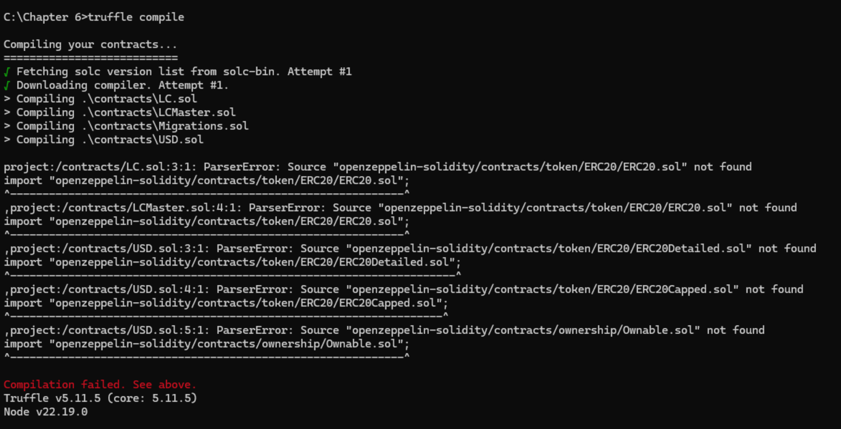
FIX
Trong cùng cửa sổ cmd đó (vẫn ở C:\Chapter 6), gõ:
npm install openzeppelin-solidity@2.3.0
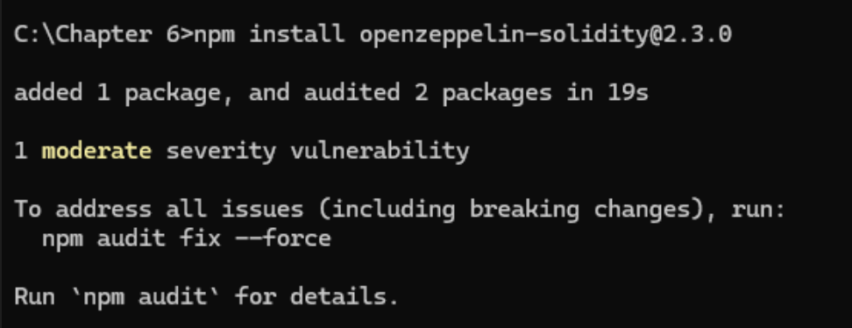
Sau đó kiểm tra có node_modules chưa
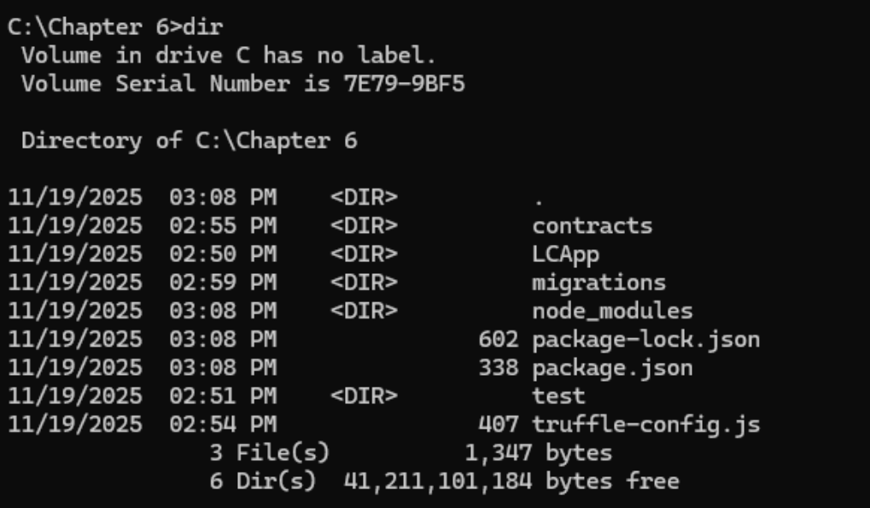
Nếu có rồi, chạy lệnh migrate, không phải compile: truffle migrate
- Lệnh compile chỉ biên dịch (compile) Solidity, nó không deploy contract lên Ganache nên sẽ không có log
cd "C:\Chapter 6"
truffle migrate --reset
Bạn sẽ thấy log trông như thế này:
Deploying 'USD'
...
> contract address: 0x...

Deploying 'LCMaster'
...
> contract address: 0x...

USD token deployed at: 0x...
LCMaster deployed at: 0x...
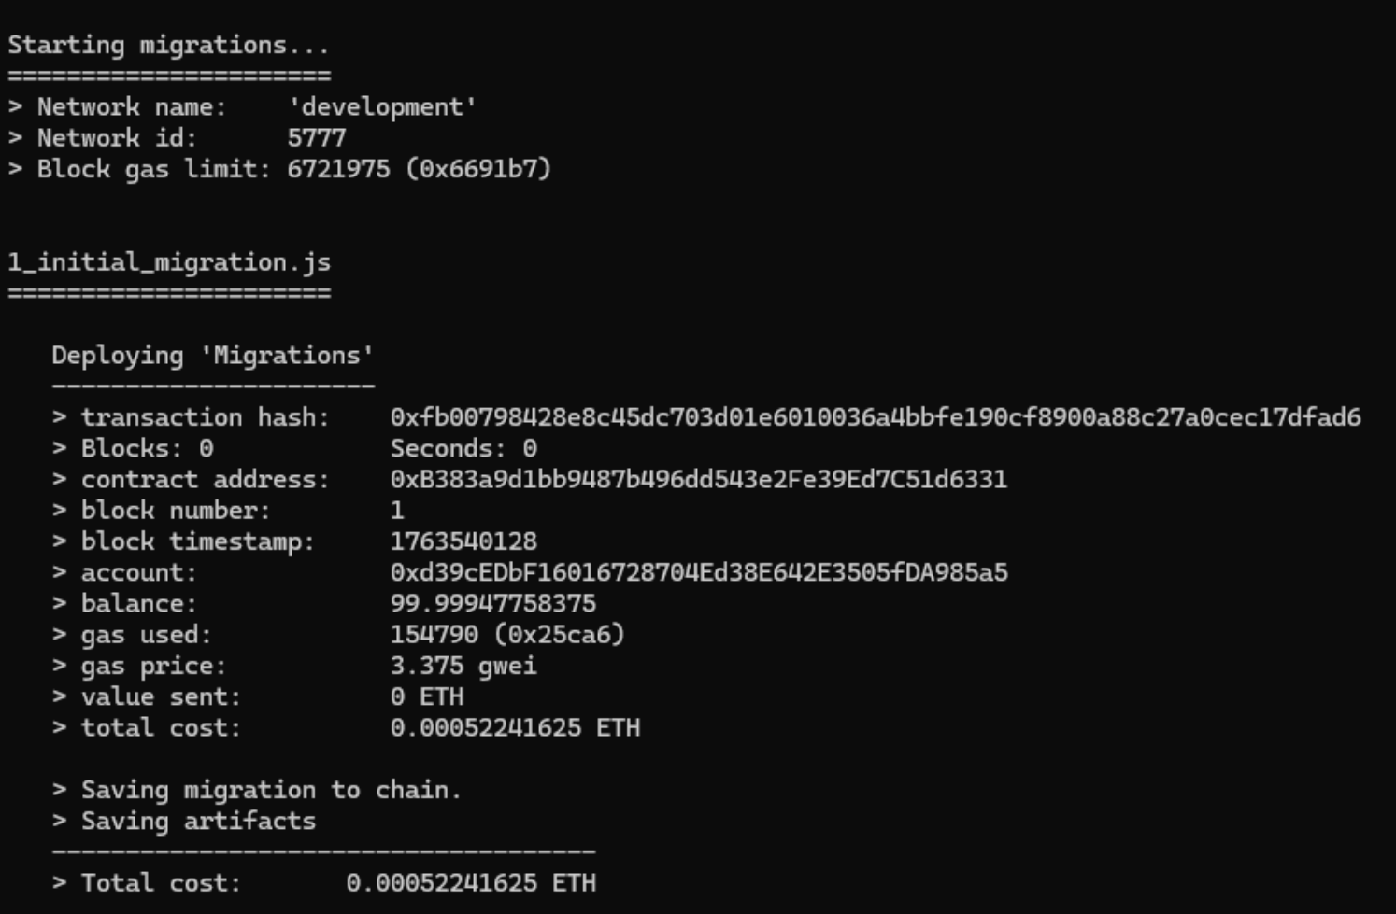

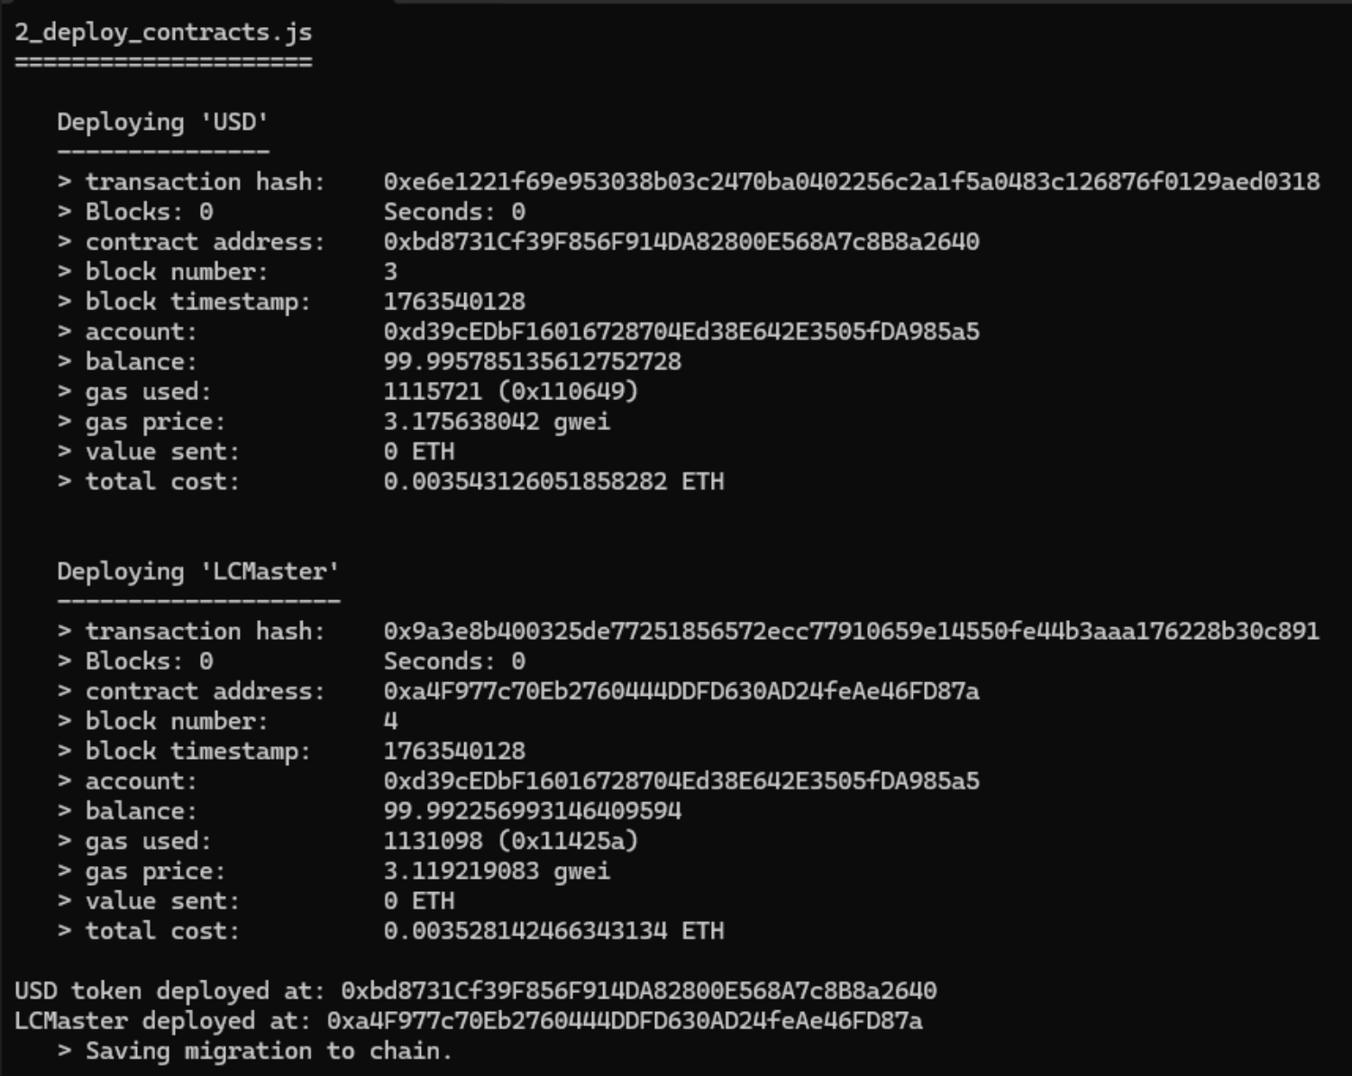
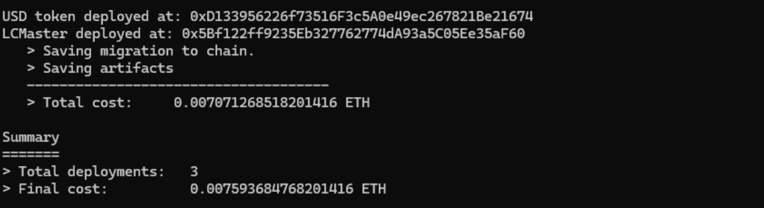
USD token deployed at: 0xD133956226f73516F3c5A0e49ec267821Be21674
LCMaster deployed at: 0x5Bf122ff9235Eb327762774dA93a5C05Ee35aF60
Lưu lại 2 địa chỉ này (copy vào Notepad).
Sau bước này, Truffle sinh thêm:
- thư mục build/contracts
  - USD.json
  - LCMaster.json
  - LC.json (nếu LC được compile)
  - Migrations.json
6. Nối Truffle với React app (LCApp)
Trong code của sách, LCApp nằm ở:
Chapter 6\LCApp\src
├── Components
├── Contracts ← thư mục này rất quan trọng
├── App.js
└── ...

6.1. Copy ABI từ build sang LCApp
• Vào thư mục Chapter 6\build\contracts.
• Copy các file:
- LCMaster.json
- LC.json (nếu có)
- USD.json (hoặc USDToken.json, tùy tên contract)
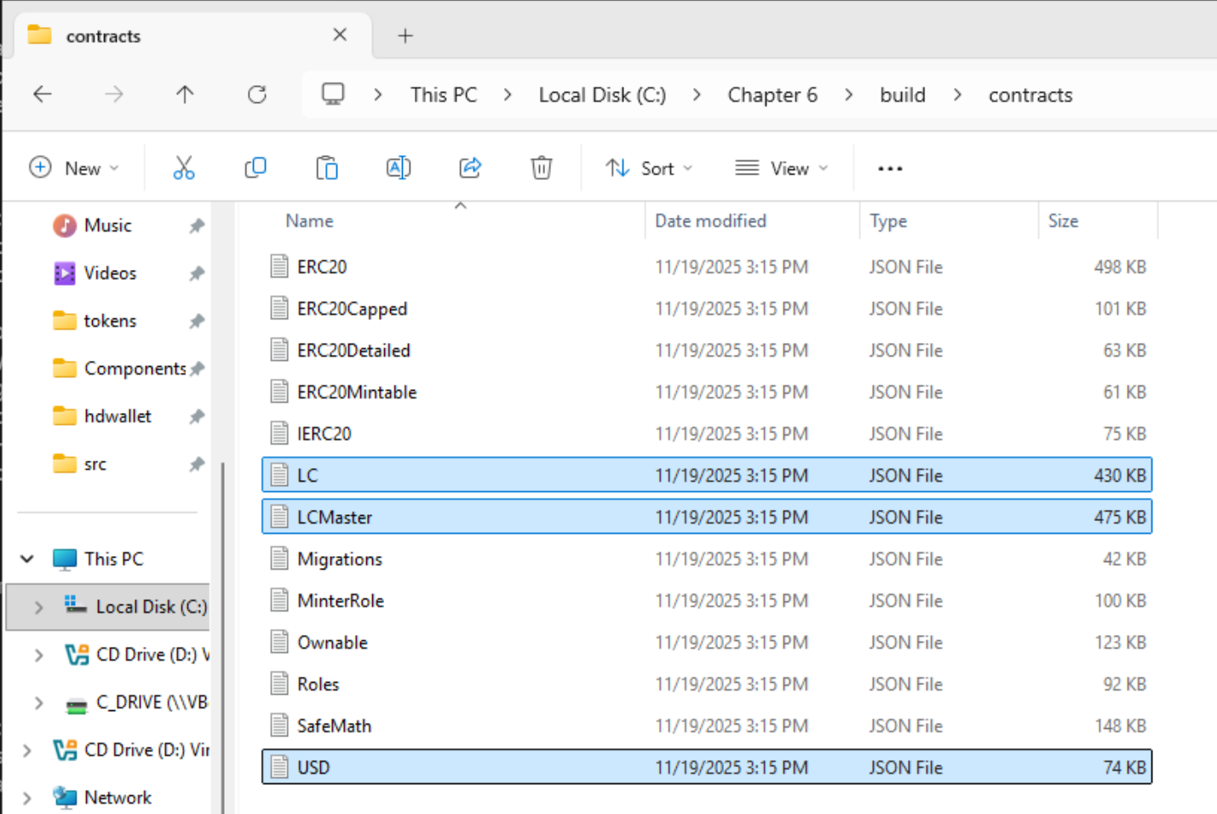
• Dán vào: Chapter 6\LCApp\src\Contracts\
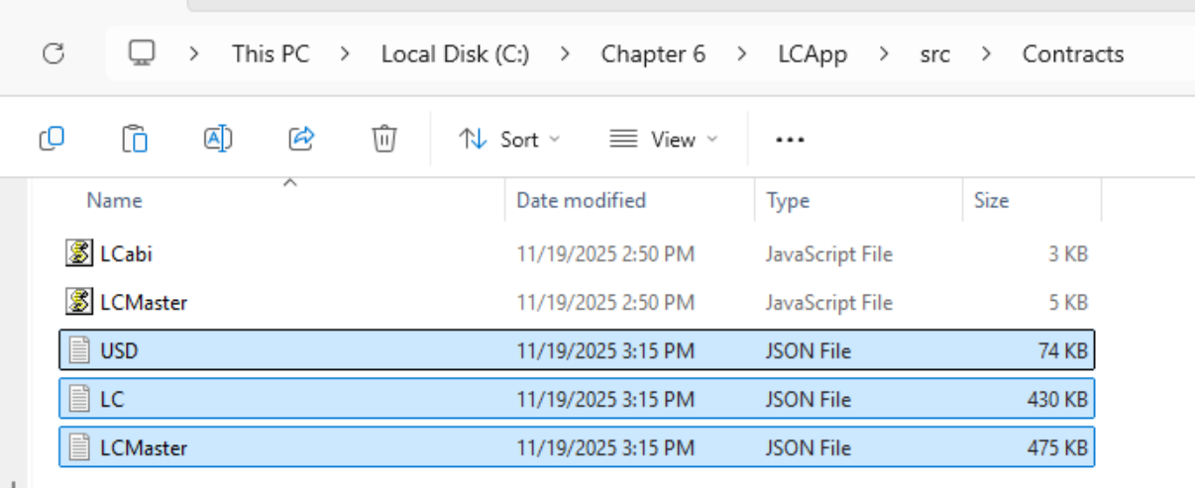
Cho phép ghi đè nếu bị hỏi.
Như vậy React app sẽ dùng ABI mới nhất mà Truffle vừa compile.
6.2. Cấu hình địa chỉ contract trong React
Mở Chapter 6\LCApp\src\App.js (hoặc file config nếu họ tách riêng).
Trong bài lab của sách thường sẽ có đoạn:
import LCMaster from "./Contracts/LCMaster.json";
const LCMasterAddress = "0x..."; // họ để cứng hoặc đọc từ JSON
Bạn làm như sau:
- Nếu họ đọc sẵn địa chỉ từ JSON (dựa vào networks[networkId].address) thì bạn không cần sửa gì, chỉ cần chắc chắn:
  - Ganache đang chạy,
  - mạng MetaMask trùng networkId với Ganache.
- Nếu họ hard-code địa chỉ, bạn sửa lại địa chỉ vừa log khi migrate:
const LCMasterAddress = "0xĐỊA_CHỈ_LCMaster_BẠN_COPY";
Tương tự nếu có chỗ nào dùng địa chỉ của USD (token), bạn cũng thay bằng địa chỉ USD deploy được.
Nếu trong App.js không có dòng
const LCMasterAddress = "0x...";
sửa thành
import React, { Component } from 'react';
import Web3 from 'web3'
import Nav from './Components/Nav';
import Description from './Components/Description';
import Container from './Components/Container';
// Đổi sang import JSON ABI // <<<
import LCMaster from './Contracts/LCMaster.json';
import LCabi from './Contracts/LC.json';
// Địa chỉ LCMaster lấy từ log `LCMaster deployed at: ...` // <<<
const LCMasterAddress = "0x5Bf122ff9235Eb327762774dA93a5C05Ee35aF60";
class App extends Component {
constructor(){
super();
// Gán lại theo dạng { abi, address } để phù hợp code phía dưới // <<<
this.LCMaster = { abi: LCMaster.abi, address: LCMasterAddress };
this.LCabi = { abi: LCabi.abi };

this.appName = 'GreenGables Bank';
this.closeTab = this.closeTab.bind(this);
this.resetApp = this.resetApp.bind(this);
this.viewLC = this.viewLC.bind(this);
this.viewSingleLC = this.viewSingleLC.bind(this);
this.onInputChangeUpdateField = this.onInputChangeUpdateField.bind(this);
this.state = {
role: null,
option: null,
LCNew: [],
LC: [],
fields: {
BuyerAccount: null,
SellerAccount: null,
Amount: null,
DOExpiry: null,
DocHash: null,
LCNo: null
},
};
}
BuyerSessionView = () => {
this.setState({
role: 'Buyer',
option: 'View'

})
this.viewLC();
};
BankSessionCreate = () => {
this.setState({
role: 'Bank',
option: 'Create'
})
};

BankSessionView = () => {
this.setState({
role: 'Bank',
option: 'View'
})
this.viewLC();
};

SellerSessionView = () => {
this.setState({
role: 'Seller',
option: 'View'
})
this.viewLC();
};
SellerSessionVSettle = (LCNo) => {
this.setState({
role: 'Seller',
option: 'Settle',
fields: {
LCNo: LCNo
}
})
};

SellerSessionSettle = () => {
this.setState({
role: 'Seller',
option: 'Settle'
})

};

onInputChangeUpdateField = (name,value) => {
let fields = this.state.fields;

fields[name] = value;

this.setState({
fields
});
};
closeTab = () => {
this.setState({
role: null,
option: null,
fields: {},
})
};

closeViewTab = () => {
this.setState({
option: 'View',
})
};

resetApp = () => {
this.setState({
role: null,
option: null,
fields: {
BuyerAccount: null,
SellerAccount: null,
Amount: null,
DOExpiry: null,
DocHash: null,
LCNum: null
},
})
window.location.reload();
};

createLC = () => {

let app = this;
var contract = new this.web3.eth.Contract(this.LCMaster.abi, this.LCMaster.address);

let dateExpiry = this.state.fields.DOExpiry;
let year = dateExpiry.slice(0,4);

let month = dateExpiry.slice(4,6)-1;
let day = dateExpiry.slice(6,8);
var DateTemp = new Date(year, month, day, 23, 59, 59, 0)
var DOE = Math.floor(DateTemp.getTime()/1000.0)

contract.methods.createLC(this.state.fields.BuyerAccount,this.state.fields.SellerAccount,
this.state.fields.Amount,DOE).send({from: app.web3.eth.defaultAccount}).then(function(response){

if(response) {
console.log("LC No.");
console.log(response);
app.resetApp();
}

})
}
settleLC = () => {

let app = this;
var contractMaster = new this.web3.eth.Contract(this.LCMaster.abi,this.LCMaster.address);
contractMaster.methods.viewLC(app.state.fields.LCNo).call().then(function(response){
if(response) {
let LCAddress = response[6];

var contractLC = new app.web3.eth.Contract(app.LCabi.abi,LCAddress);
contractLC.methods.settleLC(app.state.fields.Amount,app.state.fields.DocHash)
.send({from: app.web3.eth.defaultAccount})
.then(function(response){

if(response) {
console.log(response);
app.resetApp;
}

})
}
})
}
viewSingleLC = (LCAdd) => {

let app = this;
app.setState({
LC: [],
});
var contract = new this.web3.eth.Contract(this.LCabi.abi,LCAdd);
contract.methods.viewLCdetails().call().then(function(response){
if(response) {
let LCNo = response[0];
let BuyerAcc = response[1];
let SellerAcc = response[2];
let Amount = response[3];
let IniAmount = response[4];
let Status = app.web3.utils.hexToAscii(response[5]);
let DOI = response[6];
let DOE = response[7];
let DocHash = response[8];

let LC = app.state.LC;

LC.push({
LCNo,
BuyerAcc,
SellerAcc,
Amount,
IniAmount,
Status,
DOI,
DOE,
DocHash
});

app.setState({
LC,
option: 'ViewSingleLC'
})
}
})
}
viewLC = () => {

let app = this;
var lastLC;

var contract = new this.web3.eth.Contract(this.LCMaster.abi,this.LCMaster.address);
contract.methods.lengthLC().call().then(function(response){

if(response) {
lastLC = response;

if (lastLC > 1)
{

app.setState({
LCNew: [],
})
for (let i = 1; i < lastLC ; i++)
{
contract.methods.viewLC(i).call().then(function(response){
if(response) {
let LCNo = i;
let SAcc = response[0];
let BAcc = response[1];
let Amount = response[2];
let Status = app.web3.utils.hexToAscii(response[3]);
let DOI = response[4];
let DOE = response[5];
let LCAdd = response[6];
let LCNew = app.state.LCNew;
LCNew.push({
LCNo,
BAcc,
SAcc,
Amount,
Status,
DOI,
DOE,
LCAdd
});

app.setState({
LCNew
})
}
})
}
}
}
})
}

componentDidMount(){

var account;

if (window.ethereum) {
const ethereum = window.ethereum;
window.web3 = new Web3(ethereum);
this.web3 = new Web3(ethereum);

ethereum.enable().then((accounts) => {

this.web3.eth.defaultAccount = accounts[0];
account = accounts[0];

let app = this;

this.setState({
account
});

})
}
}

render() {
return (
<div>
<Nav appName={this.appName}/>
<Description />
<Container role={this.state.role}
option={this.state.option}
account = {this.state.account}
LCNew = {this.state.LCNew}
LC = {this.state.LC}
viewLC = {this.viewLC}
createLC = {this.createLC}
settleLC = {this.settleLC}
viewSingleLC = {this.viewSingleLC}
BuyerSessionView = {this.BuyerSessionView}
BankSessionCreate = {this.BankSessionCreate}
BankSessionView = {this.BankSessionView}
SellerSessionView = {this.SellerSessionView}
SellerSessionSettle = {this.SellerSessionSettle}
SellerSessionVSettle = {this.SellerSessionVSettle}
onInputChangeUpdateField={this.onInputChangeUpdateField}
fields={this.state.fields}
closeTab = {this.closeTab}
closeViewTab = {this.closeViewTab}
/>
</div>
)
}
}
export default App;

7. Chạy LCApp
- Mở terminal mới:
cd "C:\...\Blockchain-Development-for-Finance-Projects-master\Chapter 6\LCApp"
npm install
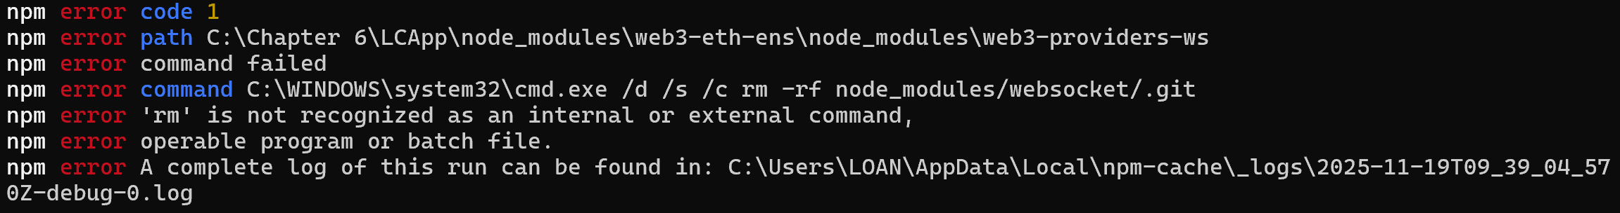

npm start
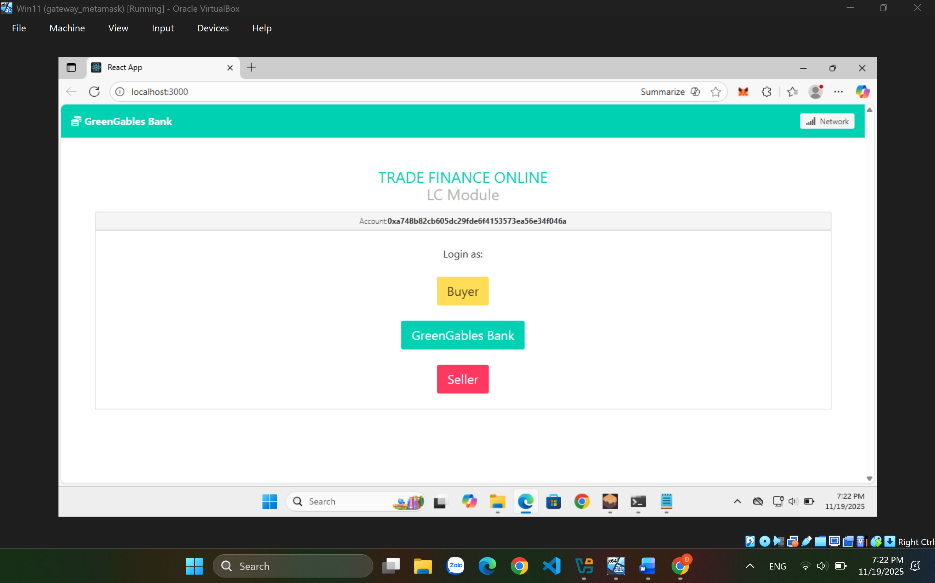
- Trình duyệt mở http://localhost:3000.
- Trong MetaMask:
  - Thêm network http://127.0.0.1:7545 (nếu chưa).
  - Import vài account từ Ganache (Bank, Buyer, Seller).
  - Kết nối site với MetaMask.
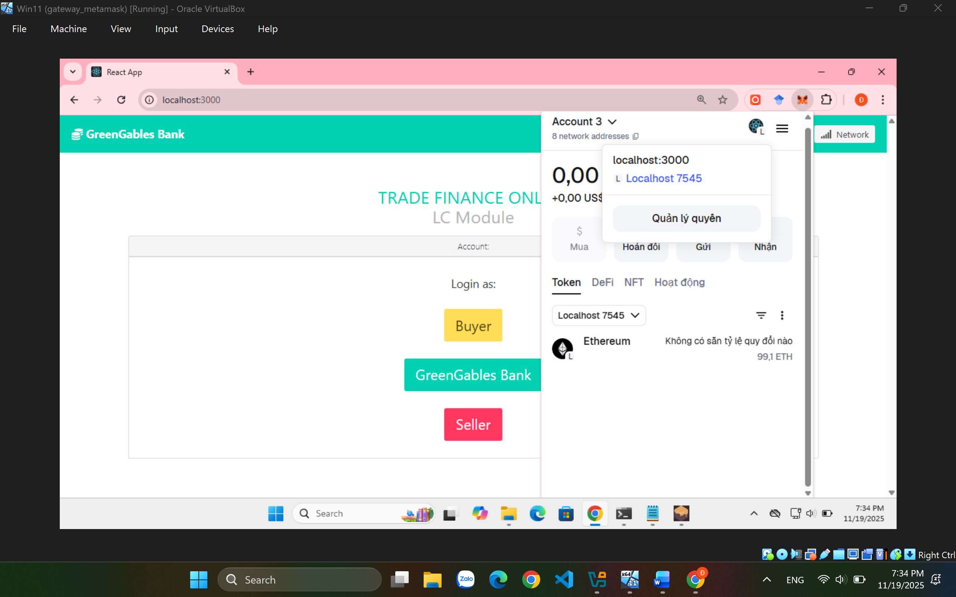
- Dùng app theo flow:
  - Đăng nhập Bank → Create LC.
  - Bank/Bểu/Seller → View LC.
  - Seller → tạo file, hash → Settle LC (partial + full).

